GÜVENLİ İNTERNET VE SOSYAL MEDYA KULLANIMI

ETİMESGUT REHBERLİK VE ARAŞTIRMA MERKEZİ

İNTERNETİN GÜVENLİ KULLANIMI

İnternet, insanların haber- leşmesine ve kendilerini ifa- de etmelerine olanak vermesi nedeni ile yaşamımızın vaz- geçilmez bir parçası haline gelmiştir.
Corona virüs salgını ne- deniyle okulların kapanması ve eğitimin de dijital platfor- ma taşınmasıyla birlikte kimi öğrenciler, internette daha fazla vakit geçirecekler. Siz değerli anne babalara, inter- neti nasıl güvenli kullanaca- ğınız konusunda ve interne- tin zararlarından kendinizi ve çocuklarınızı nasıl koruyaca- ğınız hakkında tavsiyeler hazırladık.
İnternetin Getirdiği Fırsat ve Faydalar

- Güncel Haber ve Bilgi Sağ- lama,
- Görüş ve Bilgi Paylaşma,
- Zaman ve Mekândan Ba- ğımsız, Eş zamanlı ve Eş Zamansız İletişim Sağlama,
- Ekonomik ve Hızlı Haber- leşme,
- Görsel ve İşitsel Öğelerle İletişim Kalitesini Artırma .
İnternet için var olan tüm risk başlıkları gerçek hayatta
da karşılaşılabilecek durumlardır. Dolayısıy- la çocuklarımızı nasıl gerçek hayattaki tüm bu tehlikelerden korumak için çaba harcıyor ve kurallar koyuyorsak interneti de bilinçli, güvenli ve etkin bir şekilde kullanmayı öğ- renmek zorunluluk haline gelmiştir.
İnternetin zararlarından korunmak için ilk yapılması gereken ailelerin, Bilgi Teknoloji- leri ve İletişim Kurumu (BTK) tarafından sunulan ve altyapısı erişim sağlayıcılar tara- fından oluşturulan Güvenli İnternet Hizmeti- nin kendileri için en uygun profilini özellik- le çocukların kullandığı bilgisayarlarda kul- lanmasıdır.
Ayrıca, aileler, çocukları internetteki teh-

likelerden korumak için bilgisayarlarında güncel anti virüs, filtre ve gü- venlik duvarı uygulama- ları kullanmalıdırlar.

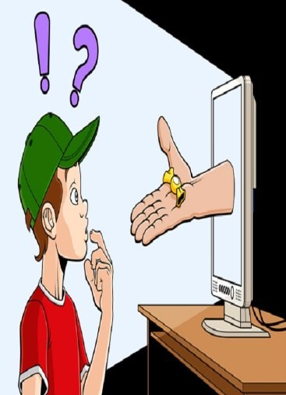

Ailelere Öneriler
- İnternet hakkında bilgi sahibi olun,
- Olanaklar dahilinde çocuğunuzun tek başına teknolojik aletleri kullanmalarına izin vermeyin (Mümkünse bilgisayar oturma odasında olsun.).
- Zamanı sınırlayın ve alternatif etkinlikler sunun,
- Kişisel bilgilerin paylaşılmaması gerektiğini öğretin,
- İnternette tanımadığı kişilerle konuşmaması, iletişim kurmaması gerektiği bilin- cini verin.
- Çocuğunuzla aranızda karşılıklı sevgi, anlayış ve güvene dayalı bir iletişim ge- liştirin,
- İnternette de başkalarına karşı saygılı davranmayı ve empatiyi öğretin ,
- Oynadığı oyunların, aktivitelerin yaşına uygun olup olmadığını kontrol edin,
- Şüphe uyandıran e-postaları, linkleri ve pop-up pencerelerini, spam mailleri tık- lamayın ve açmayın.
İnternetin Riskleri ve Zararları

- Yanlış ve/veya Zararlı Bil- giye Erişim;
- Siber Zorbalık,
- Sanal Dolandırıcılık,
- Zararlı Yazılımlar,
- Çocuk İstismarı,
- İnternet Bağımlılığı,
- Sağlık Sorunları
- Yabancılarla İletişim,
- Silah ve Madde Kullanımı

SOSYAL MEDYA KULLANIMI

Çocukları sosyal medya ağlarından alıkoymak zaman zaman mümkün olmayacaktır. Tamamen engellendiğinde ise çocuklarda oluşturacağı mahrumiyet duygusu sebebi ile olumsuz bir ruhsal durum ortaya çıkaracak ve ebeveyn ile çocuğun çatışması kaçınılmaz olacaktır. Bu yüzden sosyal paylaşım ağlarının uygun yaş döneminde kullanılması du- rumunda riskleri en aza indirmek için koşulsuz aile kontrolünü devreye sokmak gerekecektir.

Ailelere Öneriler

- Çocuğunuz bu sitelere (facebook, instagram vb.) üye ise, siz de üye olup onun arkadaşı olun.
- Profillerindeki gizlilik ayarlarını yapmasını sağlayın.

- Tam isim, adres, telefon, okul, özel fotoğraflarını paylaşmamasını ve özel bilgilerinin herkese açık paylaşılmaması gerektiğini söyleyin.

- Tanımadıkları kişileri arkadaş listelerine eklememelerini söyleyin.

- Arkadaşı olarak kimlerle arkadaşlık ettiğini aralıklarla kontrol edin.

- Paylaştığı her şeyin bir şekilde kaydedildiğini unutmamasını söyleyin.

- Başkaları ile dalga geçmenin, kırıcı sözler söylemenin ve başkalarının fotoğrafını izinsiz paylaşmanın yanlış olduğunu sık sık hatırlatın.
- Çocuğunuzun en iyi ve en güvenilir arkadaşı siz olun ki sosyal medyada onu üzen, rahatsız eden bir durum olduğunda bunu size anlatabilsin.
- Güçlü şifreler oluşturmasını ve şifresini kimseyle paylaşmaması gerekti-

Faydalı Linkler;
https://www.internetyardim.org.tr/ http://www.gim.org.tr/
https://www.guvenliweb.org.tr/ https://www.guvenlicocuk.org.tr/ https://www.guvenlinet.org.tr/

GÜVENLİ ŞİFRE ÖZELLİKLERİ

Şifrenizi en az 8 karakterden, büyük harf, kü- çük harf, sayılar ve sembollerden oluşturun.
Şifrenizi, tahmin edilebilir (doğum tarihi, doğum yeri vb.) bilgilerden
oluşturmayın.
Şifrelerinizi her- hangi bir yere kaydetmeyin.
e-posta ve sosyal ağ şifrelerinizi farklı oluşturun.

Şifrenizi hatır- latan soruları kolay tahmin edilecek bilgi- lerden oluştur- mayın.

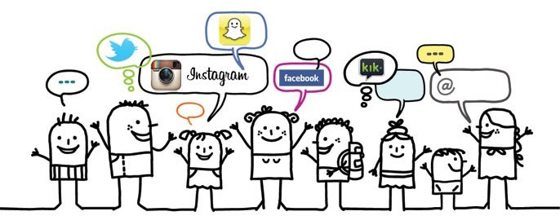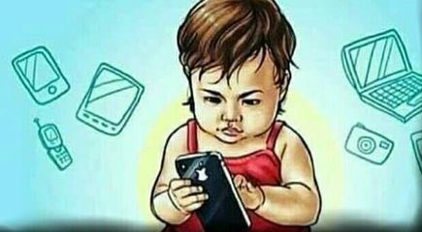

REHBERLİK SERVİSİ

